ЕГЭ по литературе: все, о чем вы хотели бы знать II часть

Во второй части своей статьи я поделюсь с вами всеми нюансами по подготовке к ЕГЭ по литературе. В ней вы найдете ответы на следующие вопросы: какие конкретные методы подготовки к экзамену действительно следует использовать? как делать конспекты? как правильно организовать свое время при подготовке? каким источникам можно доверять?стоит ли готовиться к экзамену с репетитором или можно осилить все самому?

# Как готовиться к экзамену?

Перейду сразу к детальной и эффективной схеме подготовки, которая довольно сильно мне помогла:

1. Делайте таблицы с распределением стихотворений по темам и с выписками важных фраз для цитирования.

Например, я выписывала в один столбик названия стихотворений, а во второй выписывала настроение, самые важные строчки. делила на блоки по темам (любовь, дружба, Родина и прочее). И так по отдельности для разных поэтов.

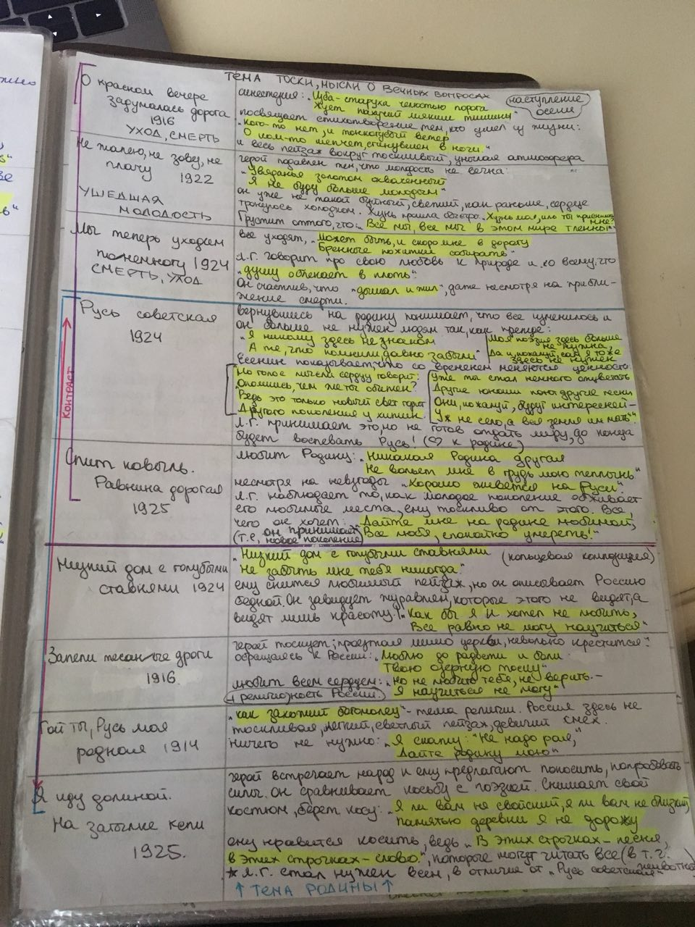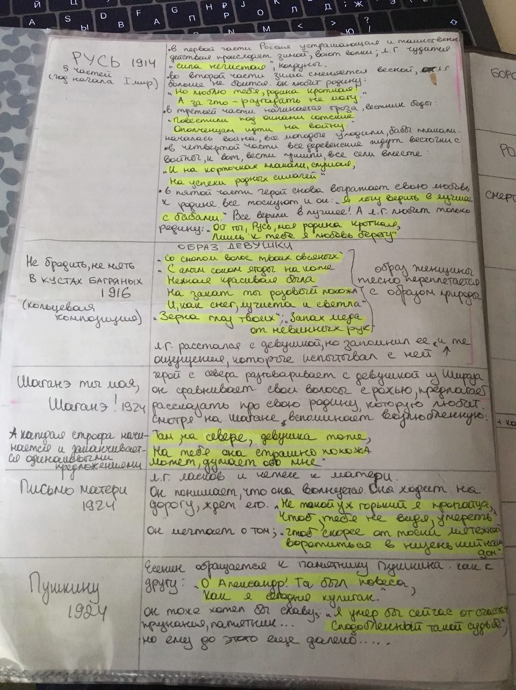

1. Делайте таблицы по объемным произведениям с хронологией событий, важными моментами, персонажами и пр., так как это все очень легко забыть и перепутать.

По романам-эпопеям “Война и мир” и “Тихий Дон”, например, я выписывала в столбик фамилии семей, в строчку сверху хронологию самых важных событий, и на пересечении строки со столбцом писала, кто из семьи появляется в ходе событий, как, зачем и что важное делает.

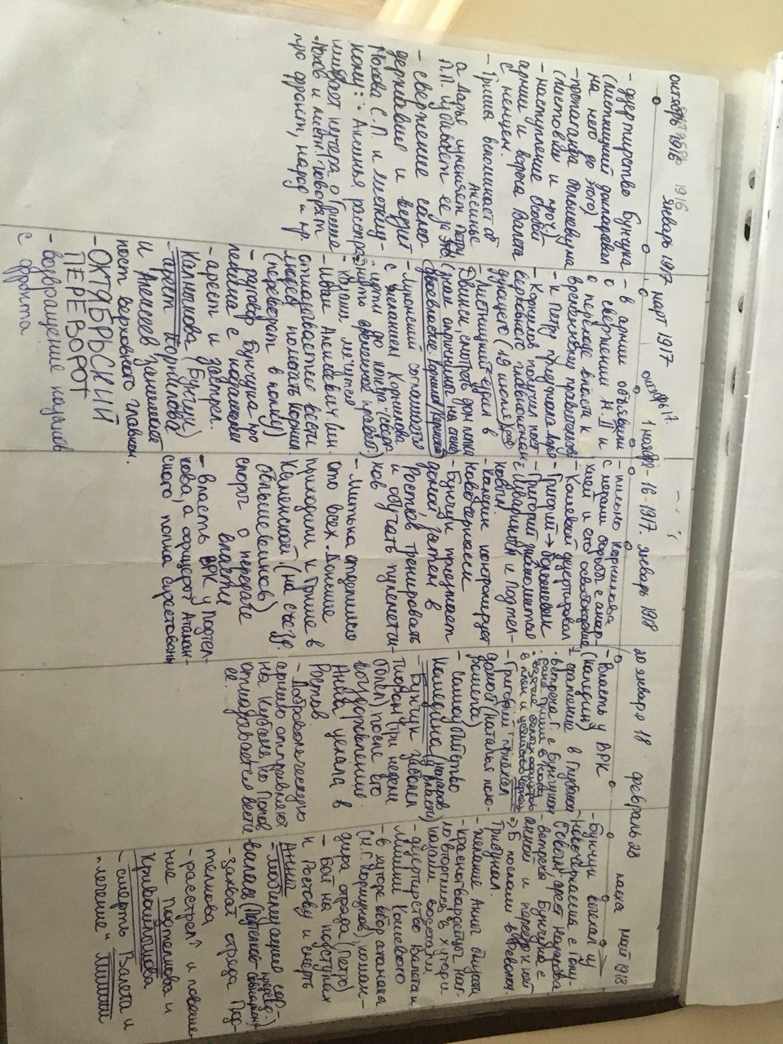

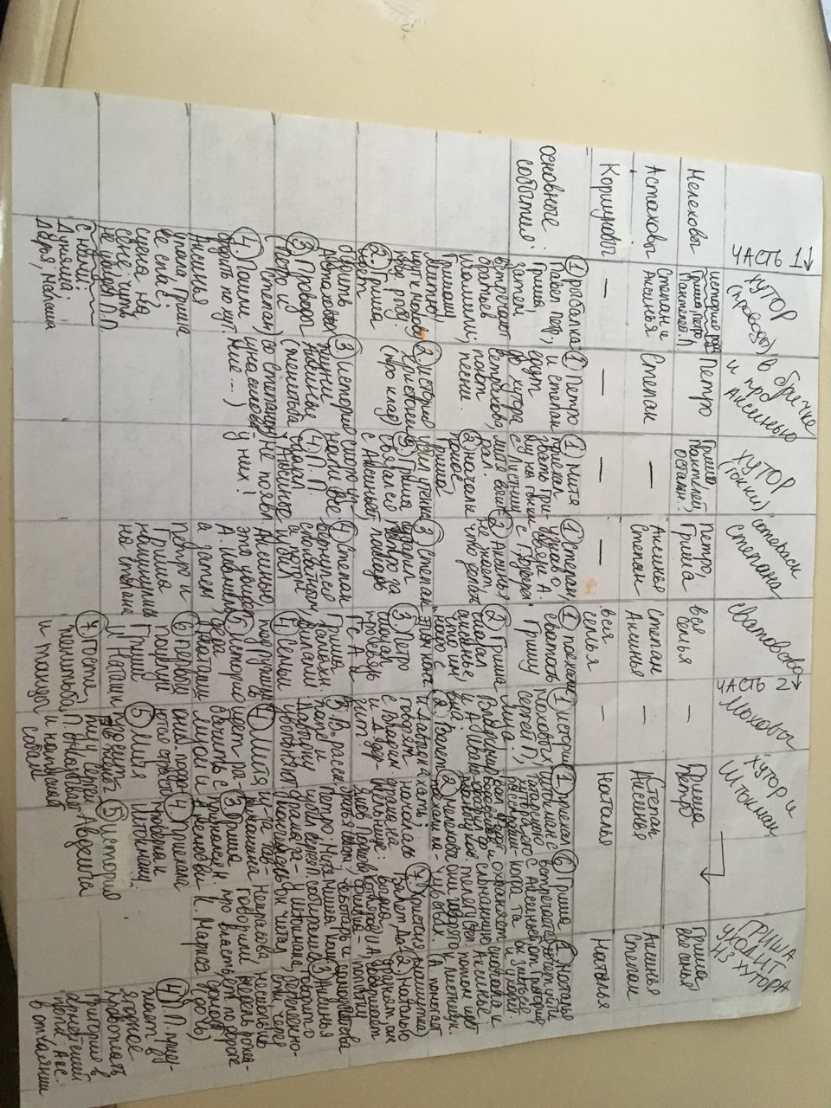

1. Отмечайте стикерами важную информацию в книгах, чтобы потом легко ее находить.

Очень важно отмечать лирические отступления, например, про Русь-тройку в “Мертвых душах”, а также портреты персонажей, пейзаж и интерьер, если они влияют на сюжетные особенности (как комната Раскольникова в “Преступлении и наказании” или небо над Аустерлицем, дуб в “Войне и мире”). Также можно отмечать встречи персонажей, длинные монологи, например, кульминационный монолог Катерины из “Грозы”. Такая работа с текстом помогает гораздо лучше усваивать информацию, чем если каждый раз гуглить имя героя и прочие детали произведения.

1. Выписывайте имена персонажей из произведений.

В ЕГЭ по литературе часто встречаются задания с сопоставлением персонажей и произведений, либо персонажей и их социального статуса, поэтому очень важно помнить, кто есть кто. Часто бывает и так, что дают даже второстепенных персонажей, которые не запоминаются сразу после прочтения. А самое ужасное - когда дают сопоставление персонажа и реплики (обычно из пьес). Однако, если вы знаете, кем был этот персонаж и какой хотя бы примерно имел характер, гораздо легче сопоставить все правильно.

1. После прочтения большого произведения просматривайте его краткое содержание, чтобы последовательность событий лучше укладывалась в голове.

К тому же, важнее всего помнить просто сюжет произведения, а не все в деталях. Это значимо потому, что если начать расписывать какой-то мелкий момент, можно легко запутаться и переврать, а это уже фактическая ошибка. Запоминайте все основные моменты. Как ни странно, на моем опыте было довольно много случаев, когда те, кто прочитал лишь краткое содержание, сдают лучше тех, кто читал полное произведение.

1. Перечитывайте свои письменные работы!

Ни для кого ни секрет, что наш мозг устроен так, что часто мы забываем написанное месяц/два назад. А так как фразы в работах часто повторяются, очень высока вероятность найти ответ на новый вопрос в своих старых работах.

Помимо этого, я советую перечитывать свои работы сразу после написания - пробежаться глазами по ним не займет много времени, зато поможет найти ошибки. Проверяйте себя сами на фактические и речевые ошибки, ведь легко можно запутаться в словах, когда пишешь в быстром темпе. Я бы посоветовала посмотреть в интернете самые распространенные речевые ошибки, это может помочь. Нужно постоянно держать в голове, на чем ты конкретно часто ошибаешься. Я вот, например, постоянно на автомате ставила запятую после “также” и “однако”, как после вводных слов, и отучилась только из-за того, что моя репетитор постоянно указывала мне на это, и через какое-то время я сама стала постоянно обращать на это внимание.

1. Оттачивайте именно структуру написания работ

На первый взгляд это может и звучит очевидно, но те, кто любит литературу, валятся на этом, начиная расписывать свою мысль так, как им хочется. Как бы это печально не звучало, но никакого собственного мнения от вас не ждут. Пишите только по делу, не нужно лить воду в текст. Экспертам все равно, как вас заинтересовал тот или иной роман. Поэтому критерии надо просматривать время от времени, и если заниматься с репетитором, то ориентироваться не только на его проверку, но и самому понимать, на чем легче всего ошибиться. Помимо этого, важно разбавлять свои работы интересными оборотами вместо того, чтобы писать только “автор показал” и “автор описал”.

1. Тренируйте время!

Для меня последние 30 минут до конца были такими же напряженными, как если бы я бежала марафон! Главной нашей с репетитором ошибкой было то, что мы ни разу не проводили полноценный пробник.

1. Обязательно учите наизусть и повторяйте стихотворения!

Цитирование в работах по лирике очень ценится, поэтому будет очень полезным знать не только содержание, но и сами стихотворения наизусть. Но запомнить навсегда, выучив один раз могут очень немногие, так что повторенье - мать ученья! Я повторяла стихотворения, пока шла к метро или куда-то ехала, когда чего-то ждала и была свободна минута, старалась не всегда заходить в социальные сети, а что-нибудь повторить (не всегда, конечно, получается, но попытаться стоит), ну и непосредственно тогда, когда писала работы - если вспоминала стихотворение, но плохо помнила его наизусть, перечитывала его, пыталась запомнить те фразы, которые цитировала (в лучшем случае - все стихотворение).

Также очень удобно слушать стихотворения, когда куда-то идешь, Вконтакте, например, я находила почти все произведения, которые мне были нужны.

# Репетитор и самостоятельная подготовка: каждому свое.

Теперь важный момент, который я не могла не осветить - подготовка репетитором vs самостоятельная подготовка. В прошлом году я готовилась к экзамену с репетитором. Безусловно, репетитор вложила большую лепту в то, что я вообще сдала экзамен, но сейчас я поняла, что, в принципе, реально готовиться к экзамену и самому.

Готовясь с репетитором я прогоняла весь материал и писала кучу письменных работ. Конечно, это все мне помогло, но сейчас я понимаю, что материал лучше откладывается не тогда, когда пишешь много похожих работ уже на автомате, а когда разбираешь произведения, читаешь сочинения и статьи по проблемным вопросам и выписываешь самое важное.

Даже когда человек занимается с репетитором, он должен понимать, что полностью полагаться лишь на эти занятия нельзя, нужно очень много работать самому. Репетитор, как по мне, нужен уже для того, чтобы систематизировать работу со всей информацией (которой очень много), а также показать, на что обращать внимания в работах и напоминать о том, какие ты постоянно совершаешь ошибки.

В целом, я считаю, что к ЕГЭ (как и к любому другому экзамену) можно готовиться самому, и вот, что для этого нужно:

# Самостоятельная подготовка: из чего она состоит

1. Составьте план работы на год.

Этот пункт подразумевает именно просмотр всего, что нужно прочитать, а также здесь нужно расписать по порядку, какие произведения вы будете проходить. Определите, сколько времени примерно потребуется на каждое произведение/автора, чтобы все успеть.

1. Найдите хорошие источники полезной информации.

Читайте про произведения не только в википедии, но и находите различные статьи, читайте готовые сочинения.

Вот список сайтов, на которыми я часто пользуюсь:

* [https://ru.wikisource.org/wiki/Заглавная_страница](https://ru.wikisource.org/wiki/%D0%97%D0%B0%D0%B3%D0%BB%D0%B0%D0%B2%D0%BD%D0%B0%D1%8F_%D1%81%D1%82%D1%80%D0%B0%D0%BD%D0%B8%D1%86%D0%B0) (здесь можно найти тексты многих произведений)
* <http://5litra.ru> , <http://www.litra.ru> , <http://www.kritika24.ru> (здесь можно почитать сочинения абитуриентов)
* <https://arzamas.academy/> (куда же без Арзамаса! много интересных лекций и статей)
* <https://gorky.media/> (еще интересные статьи)

Также я читала книги некоторых серий, например, “Перечитывая классику”, книги Лотмана, Ивинского.

1. Повторяйте

Как я уже и говорила, повторять и перечитывать то, что было написано до этого - очень важно. Конспекты - это очень удобно и полезно, если выписывать всю самую основную информацию и повторять ее. Тогда в голове все очень хорошо укладывается со временем.

1. Работайте с теорией.

Очень важно не только читать и писать, но и знать все термины и уметь их применять. Выписывайте жанр, род у каждого произведения и стихотворения и сами тренируйтесь с определением его размера и прочих характеристик.

1. Выделите себе определенное время на подготовку.

То же самое занятие с репетитором, только репетитор - вы сами. Выделяйте себе какое-то время несколько раз в неделю, выключайте социальные сети, чтобы не отвлекаться, и занимайтесь. Главное - научиться себя организовывать!

1. Решайте варианты.

Довольно очевидно, но прорешивать варианты все же надо. Можно вообще отдельно тренировать тест и письменные работы. Тесты можно составлять на сайте “Решу ЕГЭ” или находить на “Незнайке”. Вообще, когда едешь в метро или просто подворачивается свободное время, которое нечем занять, можно прогонять себя быстро даже в телефоне. Ну и, как я уже писала, можно провести себе пару пробников (убирая телефон и другие отвлекающие вещи!).

Вот, в принципе, и все, что я считаю важным и полезным для подготовки. Надеюсь, мои советы будут вам полезны и вы успешно сдадите экзамен. Список литературы, необходимый для успешной сдачи ЕГЭ, действительно очень большой, но, если вовремя начать и добросовестно готовиться, то его вполне реально осилить даже за год!

Всегда помните - результат зависит только от вас, вашего желания и целеустремленности, так что готовьтесь, учите все заранее и повторяйте, чтобы за две недели до экзамена не хвататься за голову с криками о том, как много осталось непройденного. Удачи!